SISTEMUL SOLAR

Sistemul solar este constituit dintr-o stea numita Soare si corpurile din jurul lui.
Sistemul solar include:
(1) pamantul si celelalte opt planete, impreuna cu satelitii din jurul lor,
(2) obiecte asemeni planetelor, numite asteroizi,
(3) bucati de fier si roca, numiti meteoroizi,
(4) corpuri de praf si gaze inghetate numite comete si
(5) particule numite praf interplanetar si gaze incarcate electric numit plasma, care impreuna alcatuiesc mediul interplanetar.
Soarele este centrul sistemului solar. Masa lui este de aproximativ 740 de ori mai mare decat masa tuturor planetelor. Imensa sa masa creaza gravitatia care atrage celelalte obiecte din jurul sau.
Soarele emana continuu energie in cateva forme: vizibil - lumina, invizibil - raze infrarosii, ultraviolete, X si gamma, unde radio si plasma. Curgerea de energie care devine parte a mediului interplanetar si este preluata de sistemul solar, este numita vant solar. Suprafata Soarelui se schimba continuu, pete luminoase si intunecate se formeaza frecvent si dispar. Deseori din suprafata explodeaza violent gaze.
Luna este obiectul cel mai apropiat de Pamant. Ea se afla la o distanta de 384.400 km. Pana acum cateva decenii oamenii nu i-au putut vedea decat o singura fata, deoarece ea parcurge complet o orbita exact in timpul in care efectueaza o rotatie completa in jurul axei sale, 27,32166 zile terestre.
Masa Lunii este echivalenta cu 0,0123 mase terestre, iar diametrul ei nu este decat 0,27 diametre terestre. Este atat de mica incat acceleratia gravitationala la suprafata ei nu este decat 0,166 g, ceea ce este foarte relaxant pentru viitorii colonisti ai Lunii (imaginati-va ca un cetatean de 72 kg cantareste acolo numai 12 kg).
Din pacate, neavand atmosfera, temperaturile variaza foarte mult, intre + 130 º C ziua si - 160 º C noaptea. Pentru a scapa de sub atractia Lunii este suficienta atingerea vitezei de 2,4 km/sec.
Acest obiect ceresc, singurul pe care omul a pus piciorul, a fost vizitat pentru prima oara de catre doi din cosmonautii echipajului misiunii APOLLO12. Este vorba despre Neil Armstrong si Edwin Aldrin, care au debarcat in Marea Linistii pe 11 iulie 1969 (sa nu il uitam pe Michael Collins care, desi nu a coborat pe Luna, a avut un rol important in succesul primei misiuni lunare).
Suprafata Lunii:
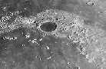 | 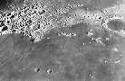 | 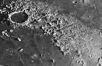
Planetele sunt cele mai mari obiecte exceptand Soarele. Spre deosebire de Soare, planetele nu produc energia lor proprie, in schimb planetele reflecta caldura si lumina vizibila produsa de Soare. Planetele Jupiter si Saturn emit radiatii radio, undele radio, emise de Jupiter sunt asa puternice incat pot fi receptionate pe pamant cu radiotelescoape. Cele patru planete de langa Soare: Mercur, Venus, Pamant si Marte se numesc planete terestriale, ele par sa contina fier si roci. Planetele terestriale si Pluto sunt cele mai mici planete. Pamantul are un satelit, Marte are doi si Pluto are unul. Mercur si Venus nu au sateliti.
Distantele dintre planete se masoara in unitati astronomice.
Cele mai mari planete, Jupiter, Saturn, Uranus si Neptun sunt numite planete gigant. In comparatie cu planetele terestriale ele contin fier usor si roci. Fiecare din planetele gigant au cateva sateliti. De asemenea ele au inele in jurul lor. Doar inelul luminos al planetei Saturn poate fi usor vazut cu un telescop mic. Toate planetele sunt inconjurate de variate tipuri de gaze. Gazele care inconjoara o planeta se numesc atmosfera. Pamantul este singura planeta care are destul oxigen in jurul sau si destula apa pe suprafata 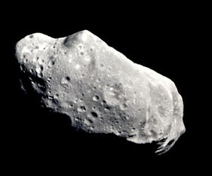
Asteroizii, numiti si planetoizi sunt obiecte mici de forma neregulata,aslcatuiti din roci sau metal sau un amestec din cele doua.. Majoritatea asteroizilor se afla intre orbitele lui Marte si Jupiter. Astronomii au descoperit mai mult de 5000 de asteroizi. Aproximativ 30 asteroizi au diametre mai mari de 190 km, multi altii au mai putin de 1,6 km. Centura de asteroizi dintre Marte si Jupiter include particule de praf, despre care astronomii cred ca s-au format prin coliziunea continua dintre asteroizi.
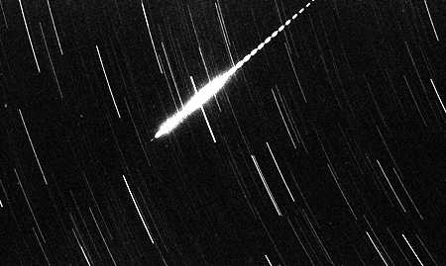
Meteorii sunt bucati mici de fier si roca rezultate in urma coliziunii dintre asteroizi. De asemenea ei s-au putut forma in urma dezintegrarii cometelor in fragmente. Multi meteoriti cad in atmosfera pamantului, dar majoritatea ard din cauza frecarii inainte sa atinga Pamantul. Acestia sunt numiti meteori cand cad prin atmosfera si meteoriti , daca ei sunt gasiti pe suprafata pamantului. Tipuri de meteoriti

Universul este constituit din toate materiile, lumina si alte forme de radiatii si energie. El este constituit din tot ceea ce exista oriunde in spatiu si timp.
Universul include Pamantul si tot ceea ce este pe el. De asemenea, include tot ceea ce este in Sistemul Solar. Toate stelele, dintre care Soarele sunt parti din Univers. Soarele este una dintre mai mult decat 100 bilioane de stele grupate intr-o galaxie gigantica spirala, numita Caleea Lactee. Calea Lactee se intinde pe o distanta de 100.000 ani-lumina. Studiile spatiului distant cu ajutorul telescoapelor optice si radio indica existenta a peste 100 bilioane de galaxii. Galaxiile se grupeaza in clustere, iar unele clustere par sa se grupeze in superclustere.
Marimea Universului. Nu se stie daca dimensiuea Universului este finita sau infinita. Obiectele stralucitoare, neobisnuite numite quasari, sunt cele mai distante obiecte din Univers. Quasarii pot fi atat de departe cat 16 ani-lumina fata de Pamant.
Teorii. Majoritatea teoriilor cosmologice se bazeaza pe o idee, numita principiul cosmologic. Dupa aceasta teorie, in orice moment, orice parte a Universului este ca oricare alta, avand aceeasi varsta. Teoria relativitatii generale a lui Albert Einstein pune bazele comportamentului Universului. Teoria sa se bazeaza pe doua principii:
(1) nici un semnal nu poate calatori mai repede decat viteza luminii
(2) legile fizicii sunt la fel oriunde in Univers
Exista mai multe teorii, dar nici una nu se poate dovedi corecta. Oamenii de stiinta vor trebui sa astepte pana cand astronomia observationala si fizica teoretica se vor mai dezvolta.
Stiinta care studiaza structura, dinamica dezvoltarea Universului, se numeste cosmologie. Ea incearca sa explice cum s-a format Universul, ce s-a intamplat in trecut, ce se poate intampla in viitor.
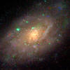 | 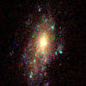 | 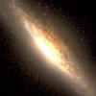 | 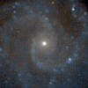 | 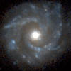 | 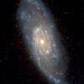

Galaxia este un sistem de stele, praf si gaz, tinute impreuna de catre gravitatie. Galaxiile sunt imprastiate prin univers. Diametrul unei galaxii variaza intre cateva mii si jumatate de milion de ani-lumina. Galaxiile mari pot avea mai mult de un trilion de stale, iar cele mici cateva bilioane.
Astronomii au fotografiat milioane de galaxii, prin telescop. Se estimeaza ca in universul vizibil exista in jur de 100 bilioane de galaxii.
Este un obiect foarte dens si greu.
Tipuri de galaxii. Exista doua tipuri principale de galaxii: galaxii spirale si galaxii eliptice. Calea Lactee este o galaxie spirala. Toate galaxiile spirale se rotesc; si unele dintre galaxiile eliptice pot sa se roteasca, dar mult mai incet.
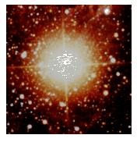 | Steaua este o minge de gaz stralucitoare pe cer. Soarele este o stea. Este singura stea suficient de aproape de Pamant pentru a arata ca o minge. Celelalte bilioane de stele sunt asa de departate, incat per a fi niste puncte de lumina si vazute prin cele mai puternice telescoape.  Exista mai mult de 200 bilioane de bilioane de stele (200.000.000.000.000.000.000 ).  Stelele difera ca culoare si stralucire, deoarece ele difera ca temperatura si marime. Unele stele par galbene, ca Soarele, altele albastre sau rosii.
O stea este alcatuita in principal din doua gaze: hidrogen si heliu. Masa sa mare face ca temperatura in centru sa fie suficienta pentru o reactie nucleara intre atomii hidrogenului. Energia eliberata de reactie face steaua sa straluceasca.
Constelatiile sunt grupari de stele inventate acum mii de ani de oameni. Privind la cer, oameni din diverse parti ale lumii au incercat sa recunoasta pe cer lucruri familiare sau eroi de legenda si au dat nume acestor grupari de stele. Stelele dintr-o constelatie nu au nici o legatura reala intre ele, constelatiile sunt doar niste repere pentru orientarea pe bolta cereasca, la fel ca si liniile pe o harta. O constelatie este doar o arie de cer, care a ajutat astronomii sa catalogheze cerul.
O gaura neagra este un obiect prabusit, cum ar fi o stea, care a devenit invizibila. Este o forta gravitationala asa mare incat nimic nu poate scapa de pe suprafata ei. Gaurile negre sunt invizibile deoarece ele 'inghit' pana si lumina.
Cele mai mari gauri negre se afla in centrul unor Galaxii, dar originea lor nu este bine conoscuta. Gaurile negre sunt invizibile. Timpul nu exista in interiorul lor. Gravitatia unei gauri negre este atat de mare incat ea nu lasa nimic sa scape, nici chiar lumina. Odata prins de o gaura neagra, nu mai exista nici o sansa de iesire. Este ca un aspirator cosmic. Astronomii au detectat zeci de gauri negre imense in centrul galaxiilor mai apropiate, ca si zeci de gauri negre stelare in galaxia noastra. Pentru ca nu se vad direct, asemenea obiecte se observa

Eclipsa toatala de Soare  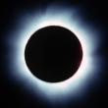 | Eclipsa totala de Luna  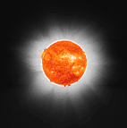
Eclipsa este intunecarea unui corp ceresc. Apare cand umbra unui obiect din spatiu cade pe un altul sau cand un obiect trece prin fata altuia, blocand lumina.
Eclipsa solara are loc cand luna trece printre Soare si Pamant.
Eclipsa lunara are loc cand luna trece prin umbra Pamantului.
Si alte corpuri ceresti, in afara de Pamant si Luna pot avea eclipse. Planeta Jupiter cateodata blocheaza lumina solara a lunilor sale. De asemenea, lunile planetei Jupiter pot umbri cateodata planeta.
Eclipsa solara apare cand umbra lunii trece prin fata Pamantului. Umbra se misca de la vest la est in jurul Pamantului, cu o viteza de 2000 mile (3200 km) pe ora. Oamenii care se afla in calea umbrei pot vedea trei tipuri de eclipsa. Eclipsa totala apare cand luna este in totalitate in fata Soarelui. Daca luna se afla in cel mai indepartat punct fata de Pamant cand are loc eclipsa totala, eclipsa poate fi eclipsa inelara. In astfel de eclipsa, intunecimea lunii este doar in mijlocul Soarelui, lasand un inel de lumina in jurul ei. O eclipsa partiala apare cand Luna acopera doar o parte din Soare.
O eclipsa solara totala este este una dintre cele mai impresionanate vederi. Luna intunecata apare la marginea de vest a Soarelui si se misca incet in jurul lui. In momentul eclipsei totale, un nimb de lumini inconjoara Soarele intunecat. Acest nimb este corona Soarelui. Cerul ramane albastru, dar intunecat. Cateva stele si planete pot deveni vizibile de pe Pamant. Dupa cateva minute, Soarele reapare, iar Luna isi continua miscare inspre est. Perioada in care Soarele este total intunecat poate fi intre 2 minute si jumatate si 7 minute 40secunde.
O eclipsa solara nu trebuie privita direct, deoarece radiatiile solare pot afecta ochii.
Eclipsele lunare au loc cand luna trece prin umbra Pamantului. Eclipsa totala apare cand Luna trece in intregime prin umbra Pamantului. Eclipsa partiala apare cand doar o parte din Luna trece prin umbra Pamantului. O eclipsa lunara totala poate dura 1 ora si 40 minute. Eclipsa lunara poate fi vazuta pe timpul noptii, nu exista nici un pericol in a o privi.
Luna nu devine total intunecata in timpul eclipselor lunare. In multe cazuri, ea devine rosiatica. Lumina devine astfel, din cauza atmosferei si a a altor culori prezente in lumina Soarelui.
prin influenta pe care o au asupra altor s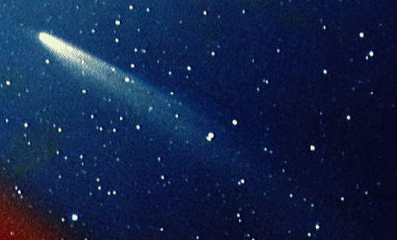
Cometele sunt corpuri mici, care se rotesc in jurul Soarelui. Majoritatea cometelor au trei parti:
(1) un nucleu solid centru alcatuit din gaze inghetate si praf,
(2) o coama rotunda sau cap, care inconjoara nucleul, formata din particule de praf si gaze,
(3) o coada lunga de praf si gaze in prelungirea capului.
Multe comete se afla pe marginea exterioara a Sistemului Solar. Unele vin langa Soare, unde capetele lor luminoase si cozile lor lungi si stralucitoare constitue o vedere spectaculoasa.

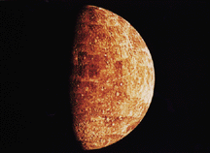 | Mercur este planeta cea mai apropiata de Soare, aflandu-se la numai 0,387 ua. Pe bolta cereasca pare sa se deplaseze mai repede decat alte planete si de aceea oamenii au hotarat sa-i dea numele zeului comertului la romani, Mercur. Suprafata sa este foarte asemanatoare cu cea a Lunii, presata cu numeroase cratere meteoritice. Soarele vazut de pe Mercur, pe cerul mercurian vesnic negru (din cauza lipsei atmosferei), are un diametru aparent de 2,5 ori mai mare decat atunci cand este vazut de pe Pamant.
Acesta se afla deasupra orizontului timp de 175,9 zile terestre, perioada in care temperatura poate atinge 427º C. Noaptea, temperatura ajunge pana la -173º C. Mercur efectuiaza o rotatie completa in jurul axei sale in 58,64 zile, iar anul mercurian dureaza 87,96 zile.
Deoarece masa lui Mercur reprezinta numai 5,53 % din masa Pamantului, acceleratia gravitationala este 0,378 g, iar oamenii ajunsi acolo se vor simti foarte usori, mai usori chiar decat pe Luna. Cand vor dori sa plece, va fi suficient sa-si accelereze racheta pana la 4,25 km/sec.
O singura misiune spatiala, Mariner 10, in 1974, ne-a transmis informatii asupra planetei Mercur. Cea mai importanta descoperire facuta cu aceasta ocazie a fost detectarea campului magnetic mercurian, ignorat pana atunci de pamanteni.
i. 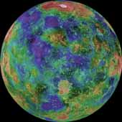
Venus se afla la 0,723 ua de Soare, este acoperita in totalitate si in permanenta cu nori densi, alcatuiti din acid sulfuric, care i-au impiedicat pe pamanteni, pana de curand, sa-i vada cu adevarat chipul. La suprafata sa , efectul de sera, provocat de continutul mare de bioxid de carbon (97%), duce la cresterea temperaturii medii pana la 480º C ( este mai cald decat pe Mercur, acolo temperatura medie este de numai 179º C ), iar presiunea atinge 92 atmosfere.
Ziua venusiana, care dureaza cat 243 zile terestre, este mai lunga decat anul, 225 de zile. O alta ciudatenie este sensul de rotatie al planetei, de la est la vest, astfel incat un venusian va vedea Soarele rasarind de la asfintit si apunand la rasarit ( asta in cazul in care va reusi sa vada ceva prin stratul gros de nori).
Suprafata venusiana para a fi tanara. Datele receptionate de la sondele spatiale indica faptul ca aceasta a fost complet remodelata acum 300-500 milioane de ani. Topografia venusiana este compusa din campii intinse acoperite de rauri de lava solidificata. Dupa unele estimari 85 % din suprafata venusiana este acoperita cu roci de origine vulcanica. Cel mai inalt punct de pe Venus este MAXWEL MONTES, care se ridica la 10,7 km deasupra suprafetei medii a planetei. Desi impanata cu cratere de impact meteoritic, acestea nu au un diametru mai mic de 2 km, probabil datorita marii densitatii a atmosferei, in care meteoritii mici ard complet. Atmosfera sa este alcatuita in proportie de 96 % din bioxid de carbon, 3 % din azot si din urme de bioxid de sulf, vapori de apa, argon, heliu, neon, clorura de hidrogen si fluorura de hidrogen.
Un pamantean ajuns pe suprafata venusiana ar putea masura o acceleratie gravitationala de 0,9 g, foarte apropiata de cea terestra, deoarece masa planetei Venus reprezinta 81,5 % din masa Pamantului. Pentru a scapa de sub atractia venusiana oamenii ar trebui sa-si accelereze nava pana la 10,36 km/sec.

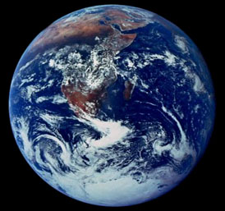 | Pamantul este cea de-a treia planeta de la Soare. Este si cea mai importanta deoarece adaposteste viata. Are un diametru ecuatorial mediu de 2756 km, o masa de 5,9761024 kg, o densitate de 5515 gr/cmc. Face o rotatie completa, in jurul axei in 23,9345 ore. Pamantul se invarte in jurul Soarelui cu o viteza medie de 29,79 km/sec si il ocoleste intr-un an, adica in 365,256 zile.Distanta medie dintre Pamant si Soare este de 149600000 km (o unitate astronomica, 1UA). Temperatura medie este de aproximativ 15º C. Pentru a-i proteja pe oameni de radiatiile periculoase emise de Soare, poseda o atmosfera (compusa din 77% azot, 21% oxigen si bioxid de carbon, neon, argon, heliu) si un camp magnetic, cu ajutorul caruia este deviat vantul solar. Acceleratia gravitationala la suprafata pamantului, la ecuator, este 9,78 m/s², iar pentru a se desprinde definitiv de pamant navele trebuie sa atinga 11,18 km/sec.  Are un satelit natural, LUNA

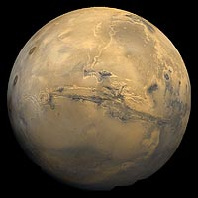 | Marte se afla la 1,52 ua de Soare si este cea de a 4-a planeta a Sistemului Solar. Datorita culorii ei, mai poarta si numele de Planeta Rosie. Se pare ca aceasta planeta a gazduit intr-un trecut mai mult sau mai putin indepartat anumite forme de viata. In prezent, imaginile transmise de sondele spatiale sugereaza oamenilor ca pe suprafata martiana in ciuda rezultatelor controversate ale experimentelor efectuate de sondele americane Viking 1 si 2, in 1975, nu exixsta viata.
Totusi ramane posibilitatea ca omul, viitorul stapan al cosmosului, profitand de uriasele rezerve de apa ce se afla in subsolul planetei, sa o transforme intr-un loc propice vietii. Ultimele informatii furnizate de NASA sunt foarte optimiste. Exista indicii clare ca in prezent, in anumite momente ale anului martian, putem distinge apa lichida pe suprafata martiana.
Marte este de 2 ori mai mica decat Terra. Densitatea sa medie este de 0,73 din densitatea Pamantului, masa doar 10 %, iar acceleratia gravitationala 0,377 g. Pentru a putea scapa de sub influenta gravitationala martiana, o nava spatiala va trebui sa accelereze pana la 5,02 km/sec
Durata zilei martiene este de 1,02 zile terestre, iar anul martian dureaza 686,98 zile. Atmosfera sa este compusa in special din bioxid de carbon (95%), la care se adauga azot (2,7 %), argon (1,6 %), oxigen (0,13%) si CO , vapori de apa, neon, etc. Temperatura medie -63º C, variind intre o valoare maxima de 20º C si una minima de -140 grade C.
Marte are doi sateliti, PHOBOS si DEIMOS, invaluiti multa vreme de mister. Existau voci care afirmau sus si tare ca acestia nu pot fi decat niste obiecte artificiale construite de o mana extraterestra. In prezent aceasta ipoteza si-a pierdut foarte mult din credibilitate, asemenea faimoasei ipoteze a canalelor martiene.
Oricum Marte va fi cu siguranta, prima planeta pe care omul va pune piciorul.
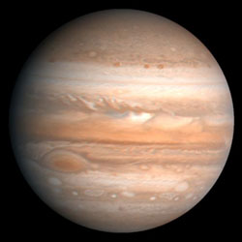
Jupiter , cea de a cincea planeta, aflata la 5,2 ua de Soare este cea mai mare planeta a Sistemului Solar, avand un diametru echivalent cu 11,21 diametre terestre si o masa de 317,8 ori mai mare decat masa Pamantului. Totusi, densitatea sa este numai un sfert din cea terestra, ceea ce sugereaza ideea ca Jupiter este o planeta mai degraba lichida, desi nucleul ei, datorita presiunilor uriase, ar putea fi alcatuit din hidrogen metalic, explicandu-se astfel existenta magnetosferei, care inconjoara planeta. Datorita marimii sale atrage spre sine o buna parte din obiectele cosmice care ar putea lovi Pamantul.
Suprafata jupiteriana este bantuita de furtuni, cea mai spectaculoasa dintre ele, Marea Pata Rosie, putand fi observata si de pe Pamant. Viteza vantului atinge frecvent 150 km/sec, iar presiunea atmosferica depaseste 100 atmosfere. Aceasta este alcatuita din hidrogen (90%), si heliu (10%). Temperatura medie este de - 121º C.
Jupiter poseda un inel, vizibil doar pentru sondele interplanetare si i se cunosc, deocamdata, 16 sateliti, dintre care cel mai interesant pentru oameni este Europa, sub a carei suprafata inghetata se gaseste apa lichida, fiind astfel posibila existenta unor forme de viata.
Ziua jupiteriana dureaza 0,4 zile terestre iar anul 11,9 ani terestri. De pe Jupiter este mai greu de plecat, deoarece viteza de evadare este de 59,6 km/sec.
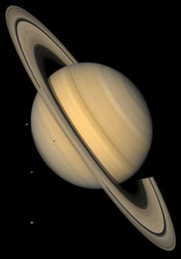
Saturn, cea de-a 6-a planeta de la Soare (aflata la o distanta de 9,5 ua) si singura care poseda un inel vizibil cu instrumente terestre, Saturn este alaturi de Jupiter, al doilea gigant al Sistemului Solar. Are un diametru de 9,45 ori mai mare decat al Pamantului, 12% din densitatea Pamantului si o masa echivalenta cu 95 de mese terestre. Seamana mai degraba cu Jupiter. Aici, eventualii vizitatori se vor trezi in plina furtuna, cu vanturi ce ating 500 m/s. Atmosfera este alcatuita in proportie de 97% din hidrogen si 3% heliu. Temperatura medie este de -125 grade C.
Evident, cand este vorba de Saturn trebuie amintita cea mai frumoasa caracteristica a sa, inelul care il inconjoara, observat pentru prima oara de Galileo Galilei. Acesta este divizat in mai multe "subinele", A si B, foarte luminoase, si C, mai pal. Sistemul inelelor lui Saturn prezinta mai multe "goluri", dintre care cel mai important este diviziunea Cassini, care separa inelele A si B, descoperita in 1675 de Giovani Cassini. Imaginile transmise de sondele spatiale au demonstrat ca toate inelele principale sunt alcatuite dintr-un numar mare de subinele. Compozitia acestora nu este bine cunoscuta, dar exista date care indica faptul ca ele contin o cantitate semnificativa de apa. Se pare ca inelul lui Saturn provine din distrugerea unora dintre satelitii sai in urma impactului cu meteoritii, cu mult timp in urma. La suprafata planetei, la ecuator, acceleratia gravitationala este de 9.02 m/s², foarte apropiata de cea terestra.
In jurul lui Saturn se rotesc cel putin 18 sateliti inghetati, dintre care numai Titan, cel mai mare dintre toti, cu un diametru de 5,150 km are o atmosfera semnificativa.
Ziua saturniana dureaza 0,44 zile terestre, iar anul 29,4 ani terestrii. De pe Saturn, la fel ca si in cazullui Jupiter este greu de plecat deoarece viteza de evadare este de 35,49 km/s, de 3,17 ori mai mare decat cea necesara pentru a scapa de atractia Pamantului.
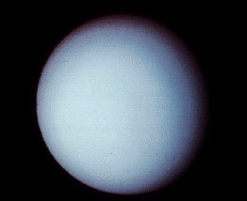
Uranus , cea de-a 7-a planeta de la Soare (aflata la o distanta de19,2 ua), este cel de-al treilea gigant al Sistemului Solar. Are un diametru echivalent cu 4,01 diametre terestre, este foarte putin dens (doar 23 % din densitatea Terrei). Atractia gravitationala la suprafata planetei, la ecuator, este de 7,77 m/s² (oamenii se simt mai usori pe Uranus). Uranus nu poate fi vazut cu ochiul liber si de aceea a fost descoperit abia in 1781 de catre William Hersel.
Atmosfera uraniana este alcatuita in special din hidrogen, 83%, heliu 15%, si metan 1%. Acest din urma gaz, metanul, are o importanta foarte mare pentru aspectul exterior al planetei, deoarece absoarbe lumina rosie, daruindu-i lui Uranus o frumoasa culoare albastra.
In atmosfera uraniana se formeaza nori, care se deplaseaza la latidunine constanta formand benzi paralele pe imaginile transmise de sondele spatiale (acest fenomen se produce si in cazul lui Jupiter si Saturn). Si pe Uranus furtunile sunt un fenomen obisnuit, viteza vanturilor atingand adesea 160 m/s. Temperatura medie este de -193º C.
Una dintre cele mai interesante caracteristici ale lui Uranus este faptul ca axa sa de rotatie este puternic inclinata (97,6 grade). Practic, planeta pare ca se rostogoleste pe planul sau orbital. Probabil ca acest lucru a fost provocat de o ciocnire de un obiect cosmic imens.
Ca si Jupiter si Saturn, Uranus poseda un sistem de inele, descoperit in 1977 de catre sondele spatiale. El are si cel putin 15 sateliti mici, cu diametre cuprinse intre 26 km (Cordelia) si 1577 km (Titania).
Ziua uraniana dureaza cat 0,7 zile terestre iar anul cat 83,7 ani terestri. De pe Uraus, la fel ca si in cazul lui Jupiter si Saturn, este greu de plecat deoarece viteza de evadare este de 31,30 km/sec, de 1,9 ori mai mare decat cea necesara pentru a scapa de atractia Pamantului.
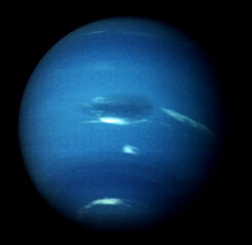
Neptun, cea de a 8-a planeta de la Soare, aflata la 30,06 ua distanta de astrul central a fost descoperita in 1846 de catre Johann Gotfried Galle. Neptun este de 17,1 ori mai grea decat Pamantul si are un diametru echivelent cu 3,88 diametre terestre. Acceleratia gravitationala la ecuator este de 11,0 m/s², deci oamenii nu ar fi pusi in dificultate de propria lor greutate. Densitatea sa medie reprezinta 29,7 % din densitatea medie a Terrei (este cea mai densa planeta gigant).
Atmosfera lui Neptun este alcatuita din hidrogen 85%, heliu 13% si metan 2%. Ca si in cazul lui Uranus prezenta metanului in atmosfera ii da planetei o frumoasa culoare albastra.
Din punct de vedere meteorologic, Neptun este o planeta foarte agitata, aici intalnindu-se cele mai intense furtuni din Sistemul Solar. Viteza vantului atinge adesea 2000 km/h. In atmosfera lui Neptun s-a observat de catre sondele americane din seria Voyager o mare pata intunecata, similara cu Marea Pata Rosie de pe Jupiter, care da un ocol complet planetei in numai 16 ore. Temperatura medie este de -193º C.
Neptun are 4 inele inguste si foarte putin luminoase. De asemenea, au fost catalogati si 8 sateliti, dintre care cel mai mare este Triton (cu diametru de 2704 km).
Ziua neptuniana dureaza cat 0,67 zile terestre iar anul 163,7 ani trestrii. De pe Neptun la fel ca in cazul celorlalte planete gigant, este greu de plecat, deoarece viteza de evadare este de 23,5 km/s, adica de 2,1 mai mare decat de pe Pamant.
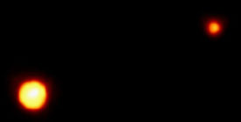
Pluton , ultima planeta a Sistemului Solar, aflata la 39,24 ua de Soare este o planeta mititica, avand un diametru cat numai 0,18 diametre terestre. A fost descoperita in 1930 de catre Clyde Tombaugh. Orbita lui Pluton este foarte inclinata, 17º fata de planul orbital al celorlalte planete. Din pacate nu se stiu multe lucruri despre aceasta planeta, se pare ca are o atmosfera alcatuita din metan azot, care dispare atunci cand departarea de Soare este maxima. Durata zilei plutoniene este de 6,4 zile terestre. Temperatura medie este de -170º C. Atractia gravitationala la suprafata este de 0,4 m/s², viteza de evadare este 0,098 din viteza cu care navele spatiale pot scapa de sub atractia Pamantului.
Pluton nu are inel, in schimb are un satelit, Charon, descoperit in 1978 de catre J.Christy, care este de doua ori mai mic decat planeta in jurul caruia se invarteste.

